Fiche de préparation
ATELIERS LANGAGE: Boîte à objet
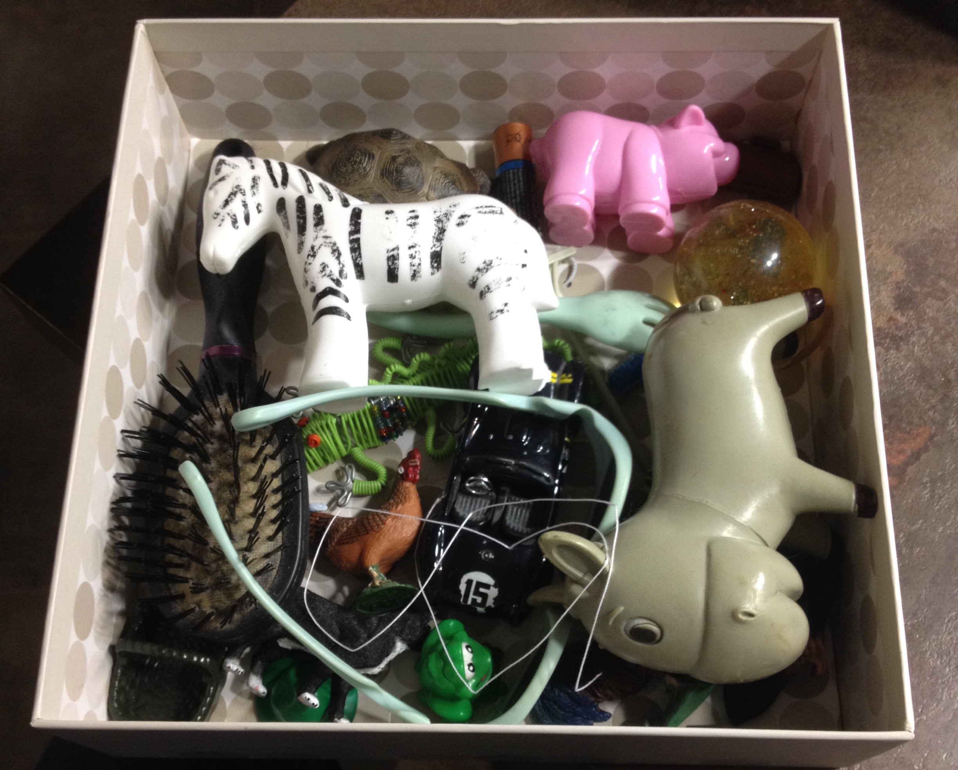

Domaines: 1. Mobiliser le langage dans toutes ces dimensions
Compétences travaillées:  8. Repérer des régularités dans la langue à l'oral en français.  10. Discriminer des sons (syllabes, son-voyelles, consonnes) |  | Objectif: Associer un son à un objet  Vocabulaire:  Nom des objets contenu dans la boîte.
Déroulement | Tâche de l'élève | Rôle de l'adulte | Matériel
Etape 1: L'élève prend le matériel à son emplacement  Etape 2: Il s'installe sur une table et installe le matériel nécessaire pour réaliser la tâche  Etape 3: Il réalise la tâche de l'atelier (autant de fois qu'il le souhaite, sans limite de temps)  Prononcer les sons de l’objet choisi. Donner à l'adulte l'objet correspondant  Etape 4: Il range soigneusement le matériel tel qu'il était avant son utilisation.  Etape 5: Il replace le matériel à sa place pour qu'il puisse être utilisé par d'autres élèves. | Avant l'activité  Ecouter et regarder la présentation de l'adulte  Pendant l'activité  Respecter le matériel et les étapes d'utilisation  Critères de réussite:  - L'élève prononce les 3 sons  - L'élève associe un son à un objet.  - L'élève range le matériel et le range à sa place | Avant l'activité  Présenter l'atelier à l'enfant, plusieurs fois si nécessaire  Pendant l'activité  Observer l'enfant, noter ses progrès.  Déroulement de la présentation:  Pour commencer, inviter l'enfant à prendre la boîte à objet.  - Verbaliser l'objectif: "Je vais te montrer comment écrire une lettre.  - Choisir 3 objets avec un son d'attaque très différents  - Prononcer chaque nom en exagérant l'attaque (chhhhhhhat, lllllllit, aaaaaaananas)  - Faire répéter à l'enfant de la même manière (en exagérant)  (Associer un geste si l'enfant est en difficulté)  - Répéter une ou plusieurs dois leur nom avec l'exagération  - Peux tu me donner l'objet qui commence par ... (poser la question 3x pour les 3 objets)  Commencer avec des sons d'attaque très contrastés.  Une fois l'exercice maitrisé (quelques semaines), faire la même chose avec le son final.  En parallèle, en grand groupe, chaque jour: "qu'entend tu dans pantalon (p) (à) (t) (a) (l) (on)  Expliquer ensuite à l'enfant qu'il pourra faire cette activité tout seul, quand il le voudra et autant qu'il le souhaitera. L'inviter à répéter, à ranger le matériel à sa place. | - Une boite contenant des objets divers.  (lit, bassine, roue, fraise, chien, fourmi, vis, clé, fil, sac, éléphant, chapeau, ours, bébé, échelle, lapin, chat, ananas...)

